Структурное подразделение "Центр внешкольной работы"
ГБОУ СОШ "Центр образования" пос. Варламово

МЕТОДИЧЕСКИЙ МАТЕРИАЛ
К ДОПОЛНИТЕЛЬНОЙ ОБЩЕОБРАЗОВАТЕЛЬНОЙ ПРОГРАММЕ
«МЯГКАЯ ИГРУШКА»

Автор: Нестеренко О.В.,
педагог дополнительного образования

2015 г.
Содержание:

Обоснование выбранной темы
Цель и задача изготовления
Инструменты и принадлежности
Материал
Технологическая карта
Последовательность изготовления (чертеж)
Техника безопасности
Использованная литература

1. Обоснование выбранной темы
Мягкие игрушки любят все, только некоторые стесняются в этом признаться. Детские психологи утверждают, что у каждого ребенка старше трех лет обязательно должны быть собственные мягкие игрушки, причем, из разных материалов, которые ребенок в процессе игры будет «исследовать».
В продаже сегодня можно найти какие угодно мягкие игрушки – от классических медвежат до тех, которые изображают … микробов. Но игрушка, сшитая своими руками будет уникальна, уже поэтому стоит попробовать.
Старательно выполненная мягкая игрушка может стать отличным подарком, главное точно выбрать того, кого он действительно порадует.

2. Цель и задача изготовления
Цель: совершенствование своих навыков в области шитья.
Задача: сделать красивую и качественную игрушку.

3. Инструменты и принадлежности
При выполнении игрушки я использовала следующие инструменты:
1. Наперсток – надевают на средний палец правой руки. Он предохраняет палец от уколов при проведении иглы в ткань. Особенно необходим при подшивании края изделия.
2. Сантиметровая лента – для измерения материала.
3. Ножницы – для разрезания деталей и подравнивания материала.
4. Иголки – для стачивания деталей игрушки.
5. Портновский мел – нанесение чертежа на ткань.
6. Миллиметровая бумага – для выкройки.
7. Английские булавки – для скрепления материала.

4. Материал
Искусственный мех – основная ткань.
Ткань розового цвета – на внутреннюю сторону уха.
Черная ткань – на изготовление глаз.
Мулине красного цвета – рот.
Атласная ленточка - идет на изготовление банта.
Белые нитки - для стачивания внутренних швов.
Вата, синтепон, поролон, холофайбер и другой мягкий материал - для наполнения игрушки.
5. Технологическая карта
Последовательность изготовления
На изготовление этой модели отводится 6 учебных часов.
Выкройка состоит из следующих деталей: туловище – 2 детали, брюшко – 1 деталь, уши – 4 детали, хвост – 2 детали.
Кролика можно делать из самых разнообразных материалов: фланели, байки, ситца, штапеля, плюша, бархата (раскрой с прибавлением на швы), а также из фетра или сукна (раскрой без прибавления на швы).
Расцветка ткани может быть любой. Выкроенные детали вначале смётывают швом (рис.1), после чего приступают к шитью швом (рис.2). Прежде всего сшивают две детали туловища, соединяя их между собой по линии головы и спины, после чего вшивают брюшко таким образом, чтобы места, обозначенные на чертеже крестиками, сошлись. Сшивают так, чтобы лапки на брюшке совпали с лапками на туловище.
Незашитым на туловище оставляют отверстие, обозначенное на чертеже тонкой линией. Через него сшитую форму выворачивают на лицевую сторону, предварительно сделав надрезы в углах, и набивают ватой. Сначала плотно набивают голову, потом шею и передние лапки, затем постепенно всё туловище.
Набитый ватой хвостик пришивают к низу туловища. Внутреннюю часть уха делают из ткани розового цвета. Сшитые уши выворачивают на лицевую сторону через отверстие, обозначенное на чертеже тонкой линией, края отверстия подгибают внутрь и зашивают потайным швом. Уши пришивают на затылке зайца в местах, обозначенных на чертеже пунктиром. Глаза вырезают из чёрной клеёнки, подглазники из розовой. Нос и рот зайца расшивают красной ниткой мулине.
Игрушка готова.

Сметочный Шов
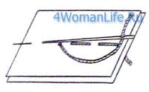
При изготовлении одежды наиболее распространен сметочный шов.
Он применяется в основном для временного соединения деталей (наметка) и для образования сборок.
Длина стежков колеблется в пределах 0,2-5 см в зависимости от особенностей ткани и вида работы.

Обметочный Шов
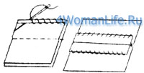
Обметочный шов предохраняет срезы деталей от осыпания.
Бывает нескольких видов.

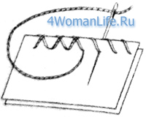
Косой обметочный шов делают через край.
Иглу вводят снизу вверх, строчку прокладывают справа налево.
Плотность шва - 2-3 стежка на 1 см ткани.

Крестообразный обметочный шов выполняют так же, как косой, только в двух направлениях.
Нить при этом не отрывают и изделие не поворачивают.

Петельный шов
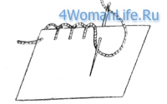
Петельным обрабатывают срезы в сыпучих тканях.
Иглу вводят сверху вниз, нитка предыдущего стежка лежит под иголкой. Строчку прокладывают слева направо.
Плотность шва - 2-3 стежка длиной 0,4-0,6 см на 1 см ткани.

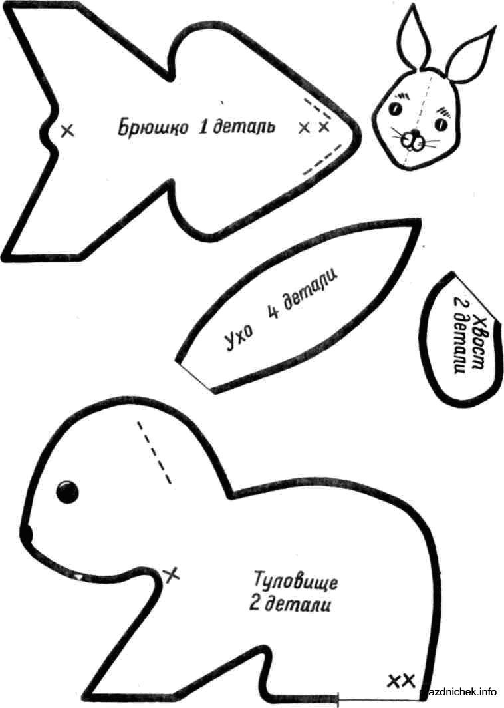
Чертеж

6. Техника безопасности
Когда я работала над мягкой игрушкой, то на столе не было посторонних предметов. Ножницы справа от меня, иголки и английские булавки были в игольнице.
Во время работы я сидела прямо. Материалы находились с левой стороны.
Само изделие было на 30-40см. от моих глаз. Так как я работала днем, то светом я не пользовалась.

7.Использованная литература
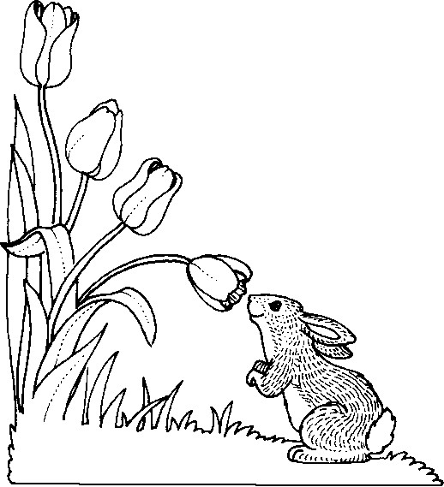
1. Ефимова А.В.: Работа с мягкой игрушкой в начальных классах. «Просвещение», 1978г.

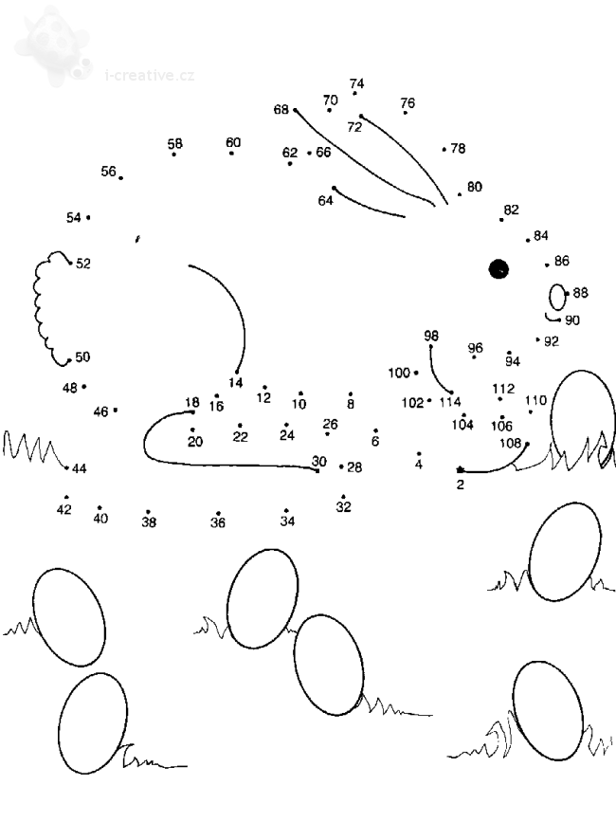
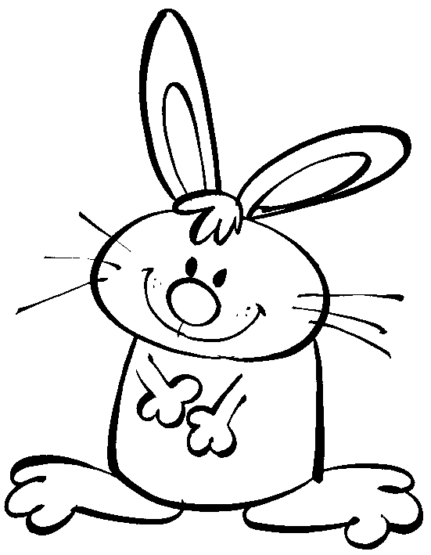
Если вдруг на сердце вьюга,
Неудачи чередой -
Ты возьми на руки зайку,
Душу ей свою открой.
Эти черные глазенки
И смешной подвижный нос
Так развеселят хозяйку,
Что не будет больше слез.
Попыхтит тебе на ушко
Этот тепленький комок
И поймешь в минуту эту
То, что ты не одинок.
Все невзгоды вдруг исчезнут,
В сердце вновь весна придет,
Счастье снова возвратится
И душа вся запоет!

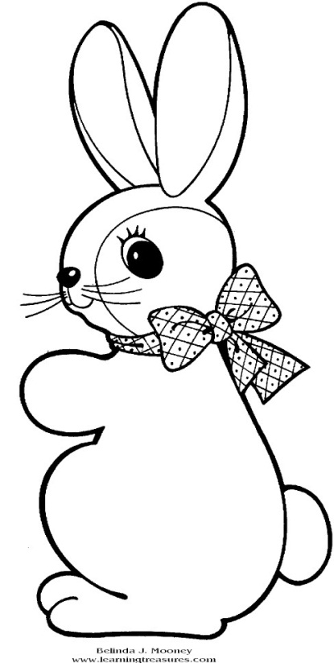
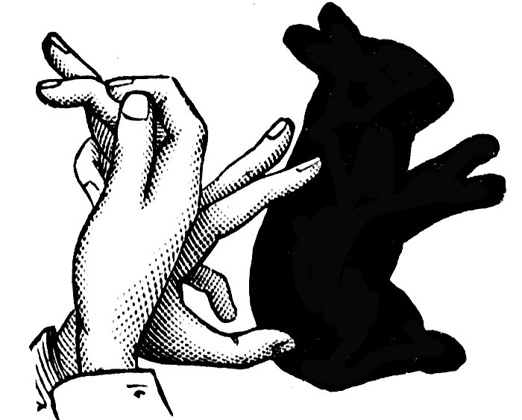
КРОЛИК-ХВАСТУНИШКА.
Кролик-хвастунишка,
Белые штанишки,
Вылез на пенёчек,
Хвалится, дружочек:
«Вот какие ушки
Белые макушки
Вот какое брюшко...
Завидуйте, зверушки!»
«У-у-у-у!» — завыли волки
На лесном пригорке.
Наш хвастун услышал...
Сразу прыг — и в норке!

Мой добрый кролик

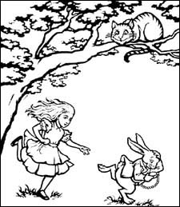
Читала в детстве сказку я
Про девочку одну
И кролика, что стежку знал
В волшебную страну.
Я так хочу в нее попасть –
В страну из тайных книг,
И чтоб в пути не заплутать,
Мне нужен проводник.
Но у меня крольчонка нет,
И мой исчез покой.
Мой добрый кролик, дай совет,
Как встретиться с тобой?
Я так хочу тебя найти
И в дом свой принести,
Тебя морковкой угостить
И дружбу завести.
Мой добрый кролик, будешь ты
Плед метить иногда,
С достоинством вкушать цветы,
Тайком грызть провода,
И даже в клетке долгим днем
Не будешь ты скучать:
Вот коврик, сено и картон –
Чего ж не поиграть!
Зверьком ты милым будешь днем,
А ночью, в свете звезд,
С тобой отправимся вдвоем
В страну волшебных грез.
Мой добрый кролик, поспеши,
Лети стрелой ко мне!
Я жду тебя, в ночной тиши,
Мечтаю о тебе,
Я лишь во сне – пока во сне –
Ерошу твою шерсть,
Тебя я глажу по спине,
Мне кажется – ты здесь.
Со мной по всюду тень твоя,
О добрый кролик мой!.
И знаю я, наступит день –
Мы встретимся с тобой.

